Roman Lewicki Osieczna, 9 maja 2023 radny RM
Gminy Osieczna
Pan Stanisław Glapiak
Burmistrz Gminy Osieczna
Zapytanie

W związku z pytaniami i informacjami, które trafiły do mnie po opublikowaniu w BIP odpowiedzi Pana Burmistrza na moje zapytanie z 25 kwietnia br., dotyczącej poziomu struktury wynagrodzeń w Urzędzie Gminy w Osiecznej, wnoszę o udzielenie odpowiedzi na pytanie (wg wzoru odpowiedzi z 5 maja br.) o strukturę (poziom) wynagrodzeń netto w jednostkach gminnych i gminnej spółce komunalnej, na dzień 9 maja 2023.

Proszę o uwzględnienie następujących podmiotów:
Centrum Usług Wspólnych,
MGOPS,
CKiB,
„grupa remontowa” Urzędu Gminy,
gminna spółka komunalna

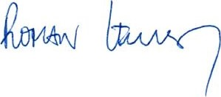
z poważaniem

